Консультация для родителей на тему: Осторожно – солнце! 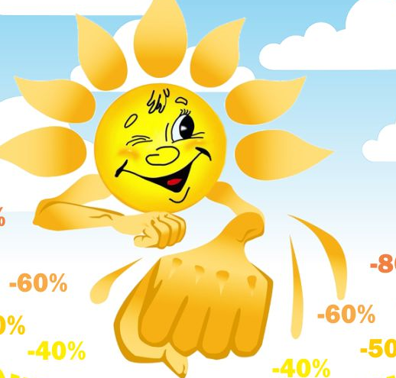

Причины солнечного удара:
Солнечный удар, или тепловой удар, — развивается, если организм ребёнка теряет слишком много жидкости, а температура тела поднимается выше 40,5 градусов. В этой ситуации внутренние системы начинают хуже функционировать и даже могут останавливаться.
Солнечный удар вызывается воздействием солнца, но может также быть вызван сильной активностью или высокими температурами окружающей среды. Тепловой удар – опасная для жизни чрезвычайная ситуация, и вы должны быстро обратиться к врачу.
Жаркая погода может сильно повлиять на здоровье ребёнка, потому что его организм ещё не может приспосабливаться к изменениям температуры. Младенцы и дети вырабатывают больше тепла при физических упражнениях, чем взрослые, к тому же малыши потеют меньше, это снижает способность тела остывать. Следовательно, дети больше подвержены риску перегрева.

Причины теплового удара у детей
Как упоминалось ранее, тепловой удар является тем состоянием, которое угрожает жизни малыша.
Это происходит, когда тело человека перегревается и организм не способен самостоятельно регулировать собственную температуру. Тепловой удар чаще всего встречается у младенцев и маленьких детей. Это происходит, когда ребёнок очень долго остаётся на открытом воздухе в жаркую погоду.
Кроме того, поездка в горячей машине и пребывание ребёнка в закрытом автомобиле повышает угрозу развития теплового удара. Тепловой удар в горячей машине может возникнуть уже через несколько минут, так как температура в закрытом пространстве возрастает быстрее, чем в открытом.
Существует несколько путей перегрева организма.
Как правило, именно высокие температуры являются причиной тепловых ударов. Это особенно характерно, когда высокие температуры сочетаются с высокой влажностью и повышают температуру тела до угрожающих уровней.

Признаки солнечного удара
Дети в первую очередь проявят признаки умеренного теплового истощения. Вы также заметите, что ребёнок испытывает сильную жажду и выглядит усталым, а кожа становится влажной и прохладной. Если малыш может говорить, он, возможно, пожалуется на колики в животе и судороги в ногах.
Как уберечь себя от солнечных ожогов мы знаем, но летняя жара таит в себе ещѐ одну опасность – тепловой удар. И если взрослые могут вовремя отреагировать на ухудшение самочувствия и предотвратить его, то с детьми дела обстоят немного сложнее. Они могут бегать и веселиться на солнышке весь день, а явные признаки перегрева ощутить только вечером.
К главным симптомам теплового удара относятся:
- головокружение 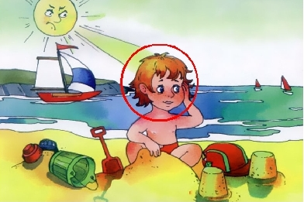
- головная боль
- тошнота, рвота
- повышение температуры тела
- судороги
- потеря сознания
Чтобы избежать всего этого, нужно помнить предосторожности, применяемых в жару:

Как избежать солнечного и теплового удара:
* Выбирая время для прогулки с ребенком, старайтесь не выходить на улицу с 11 до 16 часов, именно тогда солнце отдает больше всего тепла. Утренние часы с 8 до 10 и вечерние с 19 до 21 часа лучше всего подходят для летних прогулок.
* Одевать ребенка нужно обязательно по погоде. В жару одежда должна быть максимально легкой, свободного кроя, желательно из хлопка или льна, то есть из натуральных, дышащих тканей. На голове обязательно должна быть легкая бейсболка, кепка, панама. При выборе цветовой гаммы одежды предпочтение отдается светлым тонам, потому что они лучше отражают свет, соответственно меньше нагреваются.
* Во время прогулки важно, чтобы поблизости был тенек, где можно спрятаться от знойного солнца. Детские площадки должны быть оборудованы так, чтобы около 30% площади находилось в тени.
* Немаловажным будет соблюдать питьевой режим. Всегда берите с собой воду, лучше, если это будет именно простая вода, а не соки.
* Пить можно и нужно, а вот плотно наедаться перед прогулкой не стоит, ребенку будет тяжело, это может привести к рвоте. Но и голодному гулять тоже не вариант, оптимально, если еда будет легкой, то есть быстро усваиваемой. Порции не должны быть большими. В жару исключите из рациона ребенка тяжелую и жирную пищу – она дает организму дополнительную нагрузку, не позволяя ему бороться с перегревом в полную силу.
* Если вы заметили у ребенка признаки теплового удара (головокружение, тошнота или рвота, повышенная температура), без промедлений вызывайте скорую помощь.
* Категорически запрещено размещать ребенка с тепловым ударом возле кондиционера или вентилятора – это может привести к спазму сосудов. Лучше переместите его в тень или прохладное помещение и, пока ждете врача, давайте малышу пить чистую воду, прикладывайте на лоб прохладные компрессы и растирайте кожу, чтобы сосуды расширялись и быстрее отдавали лишнее тепло. * Для того чтобы ребенок был более устойчив к высоким температурам, следует применить способ теплового закаливания. То есть, начиная с коротких по времени прогулок, с каждым днем постепенно увеличивать длительность пребывания на жаре.
Первая медицинсукая помощь:
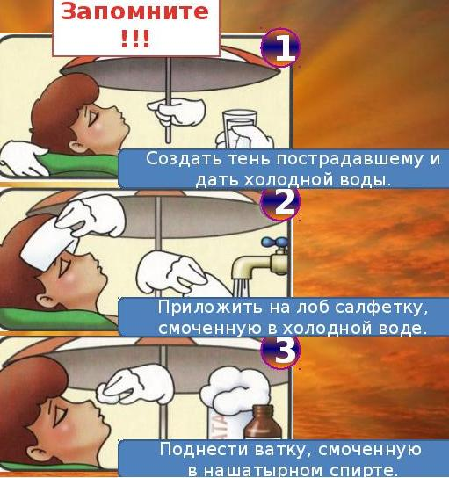 * Если перегревания не удалось избежать, то нужно незамедлительно оказать ребенку первую помощь. До приезда скорой медицинской помощи можно и облегчить состояние перегревшегося на солнышке малыша. * Первым делом следует увести либо унести (если ребенок потерял сознание) пострадавшего в тень. * Положить его так, чтобы ноги были выше уровня головы сантиметров на 15-20. Для этого надо что-то подложить под ноги пострадавшего. При появлении рвоты лучшее положение будет лежа на боку, чтобы рвотные массы не попали в легкие. * Далее необходимо облегчить дыхание ребенка, обнажив его грудную клетку, расстегнув тугие пуговицы одежды. * Если сознание ребенка спутанное, предобморочное, то можно поднести к его носу ватку, предварительно намоченную в нашатырном спирте. * После этого следует растереть кожу лица и тела прохладной водой, например, влажным полотенцем. Если есть возможность, то в целях охлаждения организма можно периодически обливать ребенка водой, температура которой должна быть около 22-24 градусов. Если внимательней относиться к своим детям, соблюдать элементарные меры безопасности, то тепловой и солнечный удары никогда не потревожат вас и ваше драгоценное чадо. Если же по каким- либо причинам произойдет перегревание, то примите к сведению и запомните основы первой доврачебной помощи.

